实验一 操作系统初步
班级：安全1601 姓名：于星 学号：16281120

(本次所有实验都在Linux中完成)

一、系统调用实验
要求：
1、 参考下列网址中的程序。阅读分别运行用API接口函数getpid()直接调用和汇编中断调用两种方式调用Linux操作系统的同一个系统调用getpid的程序(请问getpid的系统调用号是多少？linux系统调用的中断向量号是多少？)。

中断向量号80H，系统调用号14H。

2、 上机完成习题1.13。
C：
#include<stdio.h>
#include<stdlib.h>

int main(){
printf("Hello World!\n");
return 0;
}

汇编：
.LC0:
.string "Hello World!"
.text
.globl main
.type main, @function
main:
.LFB0:
.cfi_startproc
pushq %rbp
.cfi_def_cfa_offset 16
.cfi_offset 6, -16
movq %rsp, %rbp
.cfi_def_cfa_register 6
movl $.LC0, %edi
call puts
movl $0, %eax
popq %rbp
.cfi_def_cfa 7, 8
ret
.cfi_endproc

3、阅读pintos操作系统源代码，画出系统调用实现的流程图。
应用程序
函数库
系统调用
硬件系统
操作系统

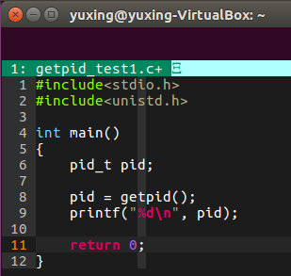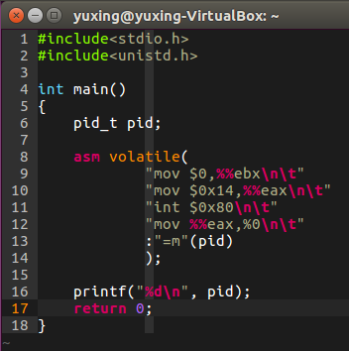

二、并发实验
要求：
1、 编译运行该程序（cpu.c），观察输出结果，说明程序功能。
(编译命令： gcc -o cpu cpu.c –Wall)（执行命令：./cpu）

程序功能：每隔1s输出传入参数，若传入参数正确，则输出；若传入参数不正确，则输出错误提示usage: cpu <string>。

2、 再次按下面的运行并观察结果：执行命令：./cpu A & ; ./cpu B & ; ./cpu C & ; ./cpu D &程序cpu运行了几次？他们运行的顺序有何特点和规律？请结合操作系统的特征进行解释。

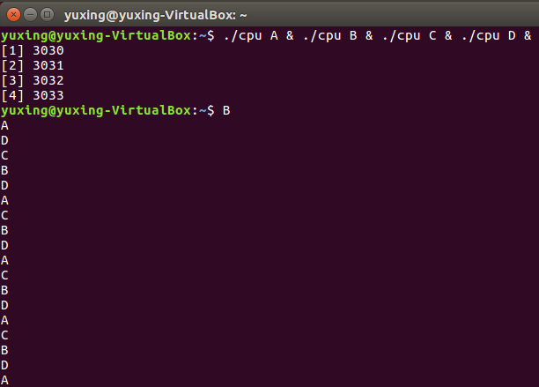
解释：程序cpu运行了4次。由以上运行结果可知，程序的运行顺序没有规律：字符的输出顺序并非命令的执行顺序，每一组的输出顺序也不相同。操作系统对4个进程进行了线程调度，进程的运行都是并发实现的；在调度过程中等待时长不同，有细微差别，导致了每一组顺序不同。

三、内存分配实验
要求：
1、 阅读并编译运行该程序(mem.c)，观察输出结果，说明程序功能。(命令： gcc -o mem mem.c –Wall)
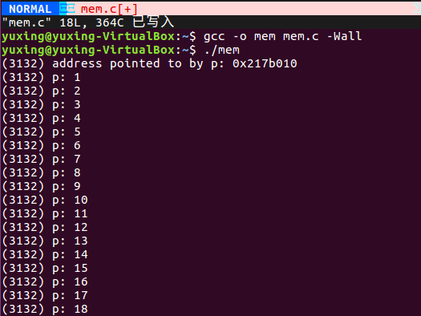
程序功能：输出程序pid和申请的内存空间地址，并对空间内的数据进行自增输出。

2、 再次按下面的命令运行并观察结果。两个分别运行的程序分配的内存地址是否相同？是否共享同一块物理内存区域？为什么？命令：./mem &; ./mem &
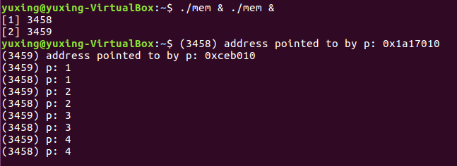

解释：分配的内存地址不相同，但申请的的内存地址理论上可以一样：内存地址相对于每个进程，并不是真实的物理地址，所以可以一致。
两程序并不共享同一块内存区域，用户态下只能访问自己内存空间里的地址。

四、共享的问题
要求：
1、 阅读并编译运行该程序，观察输出结果，说明程序功能。（编译命令：gcc -o thread thread.c -Wall –pthread）（执行命令1：./thread 1000）
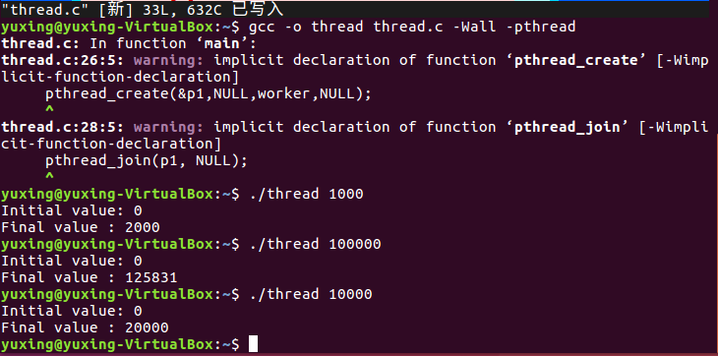
程序功能：对于输入的参数n，程序创建了两个线程，对同一地址内的数进行自增，输出初始数值和两次自增后的结果。

2、 尝试其他输入参数并执行，并总结执行结果的有何规律？你能尝试解释它吗？（例如执行命令2：./thread 100000）（或者其他参数。）
规律：final value在输入参数的1～2倍之间。
解释：两个线程同时访问可能会导致数据的丢失，导致两次自增表现为一次自增。这种情况小概率发生，所以输入参数n较小时，没有这种现象发生。（输入参数n类型为int，故只有32位）

3、 提示：哪些变量是各个线程共享的，线程并发执行时访问共享变量会不会导致意想不到的问题。
counter和loops。两个线程同时访问可能会导致数据的丢失，导致两次自增表现为一次自增。

